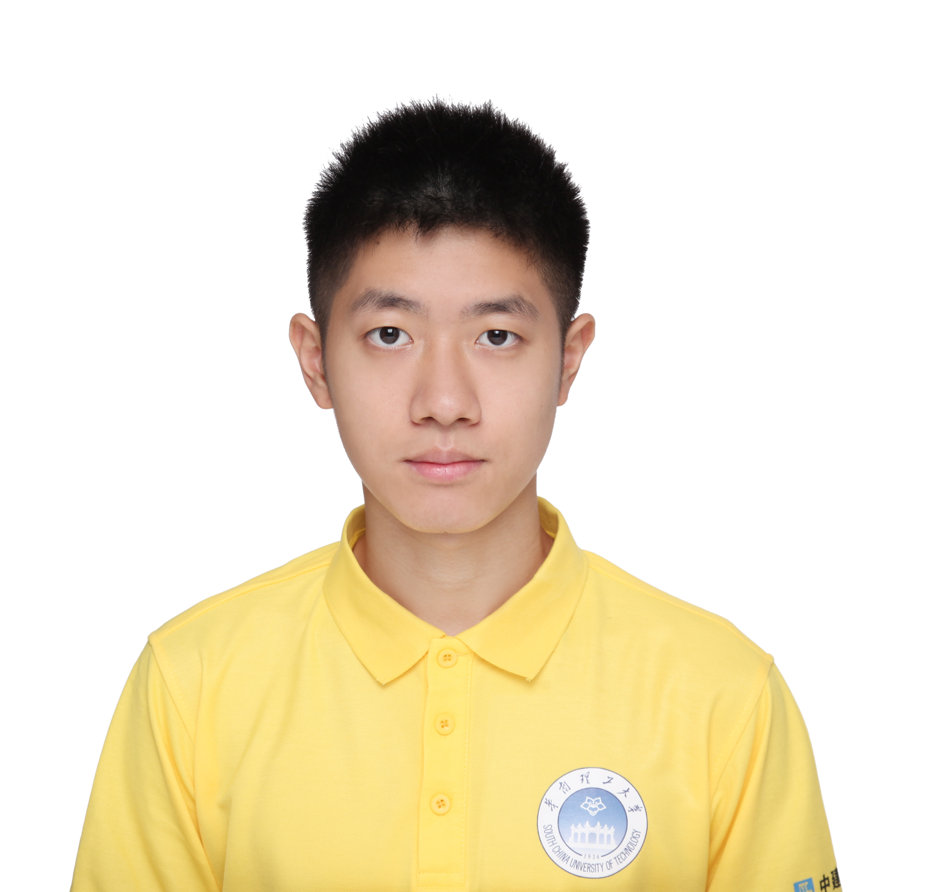
姓名：卢尚逊
性别：男
出生：2002.11.09
户籍：佛山禅城
电话：150-1565-4493
邮箱：2308919367@qq.com
申请：实习

教育经历

2021/9—2025/7 本科 华南理工大学 自动化专业创新班
2025/9—至今 硕士 华南理工大学 自动化电子信息
- 奖项/证书
- 2022年6月获国家英语六级证书
- 2021-2022学年华南理工大学三等奖学金
- 2023年，组织团队参加第十八届全国大学生智能车竞赛，校内赛第二名。（组别为负压电磁组，负责硬件设计与焊接（主板、H桥驱动电路、OPA4377运放电路），同时负责单片机程序的编写）
- 2023年，组织团队参加第十四届“挑战杯”中国大学生创业大赛，校内赛三等奖，省二等奖。
专业技能

- 掌握自动控制原理，熟悉强化学习、模仿学习
- 熟悉Mujoco、Isaac Lab仿真软件
- 熟练掌握Python、C/C++、MATLAB；熟悉ROS系统开发
- AD、立创EDA原理图&PCB设计，贴片焊接实操
- AutoCAD、FreeCAD三维建模、3D打印实操
科研实践

- 2024/05—现今 2024年度全国大学生创新创业训练计划项目，省级立项，进行中（负责项目的产品设计、专利申请（实用新型专利“一种带有易撕标志的胶带封箱装置”，专利号202322090618.9）与技术手册的撰写。）。
- 2023/10—现今 加入华南理工大学杨延年教授的课题组，进行“多旋翼飞行器设计与控制”研究。
- 2019/05 成功申请实用新型专利“一种用于电子屏幕设备临摹的辅助装置”，专利号201920749728.2。
- 2022/04 成功申请实用新型专利“一种电磁吸附式鼠标键盘”，专利号202220955545.8。
- 2023/08 成功申请实用新型专利“一种带有易撕标志的胶带封箱装置”，专利号202322090618.9。
- 2023/04—2024/01 作为组长，完成华南理工大学刘伟教授下达的“车载机械臂系统的智能控制及应用”SRP项目，结项。
- 2023/10—2024/01 作为组长，完成华南理工大学康文雄教授下达的“静脉识别算法实验研究”课题，结题。
- 在CSDN上发表多篇技术博客，其中《MuJoCo 全流程实战教程：从零搭建一个仿真实验》拥有3w阅读量
- 2024/09—至今 加入华南理工大学马宏军教授课题组，进行人形机器人、灵巧手操作方向的研究。
实习经历

- 2024/07—2024/09 佛山华数机器人有限公司 研发部实习生 负责产品的装配与硬件接线、对应软件平台的实验demo设计、项目中各部门之间的交接工作，整理输出设备故障定位方法标准化文档）
- 2024/10—2025/04 广州创之力有限公司 研发实习生 参与工厂产线工业机械臂落地项目开发，负责海信空调生产线自动化项目。基于ROS系统开展机械臂程序编写与设备通讯调试，运用2D图像识别（YOLOv5）、3D相机点云数据分析技术，完成空调外机外观缺陷检测、工件自动涂胶检测工作，完成机械臂运动控制、视觉识别整套程序开发与现场联调。
- 2026.03—至今 广州万维视景科技有限公司 研发实习生 参与机械臂结合灵巧手方向研发，围绕Sim‑to‑Real虚实迁移模仿学习开展项目研发。参与灵巧手拧灯泡项目，主要负责真机落地实验；全程跟进整套技术流程，通过PPO算法采集生成教师示范数据并训练学生模型，完成仿真环境训练，实现算法从仿真到实物端的Sim‑to‑Real落地部署。参与VLA视觉语言动作方向研发，独立复现SmolVLA最小原型，完成真机数据采集与实验验证。

校园实践

- 2021/11—现今 华南理工大学自动化创新基地，教育部部长。
- 2022/09—现今 华南理工大学科普协会，秘书部干事。
- 2023/07 参加华南理工大学组织的“新加坡国立大学、南洋理工大学研学活动“。
自我评价

- 本人注重拓宽视野，课余时间多次参加专业展会、参观企业，根据市场动态调整自己的学习路线。同时，本人注重培养沟通能力、团队管理能力、与自动化专业相结合的商科思维，力求成为一个能与时俱进的理工科学生。

